График подготовки к зачету информатика – естествознание
До 30 марта – определиться с темой (учитель естествознания)
До 20апреля подготовить и показать учителю естествознания план и иллюстративный материал к презентации
До 4 мая – показать презентацию 2 учителям – естествознания и информатике (или лично, или выслав на электронную почту - в последнем случае не забудьте получить и прочитать ответы и внести изменения)
До 11 мая – исправить недочеты. Прислать презентацию на почту с темой письма "Итоговая версия"
на уроках с 13 по 17 мая – зачет. Всем быть готовыми к 13мая!!!!
Требования к оформлению презентации
- В презентации обязательно присутствует титульная страница с названием работы и фамилией автора.
- Презентация должна быть сохранена под названием, позволяющим идентифицировать автора и тему работы.
- Работа содержит от 5 до 20 слайдов с информацией (без учета титульного)
- Слайды содержат краткий структурированный текст, сопровождающий иллюстрацию, схему, таблицу
- Выбранные фон или оформление слайда не должны мешать восприятию информации и не противоречить содержанию презентации.
- Цвет текста должен быть хорошо виден на выбранном цвете фона, фон не яркий!
- Вся презентация оформляется единым шрифтом (цвет, размер, начертания). 1 тип для текста + 1 тип для заголовков + 1 тип для подписей и комментариев
- Если в презентации используются объекты WordArt в качестве заголовков, то они должны быть однотипными по типу заливки, размеру, форме
- На слайде должны быть поля, одинаковые со всех сторон слайда
- Смена слайдов «по щелчку»
- По желанию, может быть добавлена анимация или настройка действия. Анимация используется в ограниченном количестве и не должна мешать просмотру презентации!!!!
- Распределение информации по слайдам должно быть равномерным – не должно быть пустых или перегруженных информацией слайдов, не рекомендуются слайды только с текстом (возможны, но в виде исключения).
- В презентации отсутствуют лишние декоративные элементы, не обусловленные содержанием презентации

Рекомендуемые варианты расположения информации на слайде
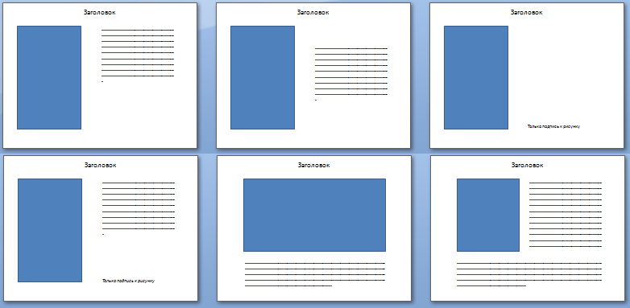

НЕ ЗАБЫВАЙТЕ
- что все заголовки формации по теме презентации, обратитесь к учителю, он выдаст учебник должны быть оного размера и цвета, может использоваться WordArt, но единый на всех страницах
- если на странице есть основной текст и подпись к рисунку то она должны быть выделена более мелким текстом и/или курсивом
- для аккуратного расположения информации используем сетку
- направляющие могут не только показывать середину страницы, но при желании их можно сдвинуть для создания единообразного отступа на всех страницах
Требования к содержанию презентации (естествознание)
- Первоначальную информацию нужно брать из учебников. Основное учебное пособие – наш учебник по естествознанию для 5 класса. Если в нем нет соответствующего параграфа, следует обратиться к учителю, он выдаст необходимый учебник из имеющихся в кабинете.
- Выбираем наиболее интересное направление из темы и ищем дополнительную информацию в Интернете. ВНИМАТЕЛЬНО относимся к достоверности выбранных вами источников. Достоверный источник из просторов Интернета имеет:
- Автора
- Стыковки с информацией из учебника (является ли найденная информация продолжением, уточнением или расширением сведений из учебника)
- В результате сопоставления информации из учебника и найденной не возникает противоречий
- Составляем план презентации/рассказа
- Наполняем план содержанием. Для этого нужно:
- отобрать действительно важную информацию,
- расположить ее в логической последовательности,
- привести интересные примеры или сравнения с уже известными фактами.
- Важно следить за объемом полученного текста. Время выступления ограничивается 5 минутами + 5 минут дается на ответы на вопросы

